Практическая работа №3
Решение оптимизационных задач средствами MS Excel

Цель: Научиться решать оптимизационные задачи средствами MS EXCEL, применяя надстройку Поиск решения.

Пример 1.
Международная высшая школа бизнеса проводит обучение по нескольким направлениям и в общей сложности предлагает до 30 курсов каждый семестр. Все курсы условно можно разбить на два типа: практические, такие как современные информационные технологии, и лекционные, например, менеджмент, аудит и маркетинг. Чтобы удовлетворить запросы различных категорий учащихся, в каждом семестре предлагается не менее 10 курсов каждого типа. Школа оценивает доход от одного практического курса в 1500 у.е., а лекционного − в 1000 у.е.
Определить:
- Какова оптимальная структура курсов для школы бизнеса?
- Какой будет иметь доход школа бизнеса при увеличении минимального количества практических курсов на единицу.
- Доход школы бизнеса при увеличении минимального количества лекционных курсов на единицу.

Составляющие модели
Альтернативы
Ограничения
Критерии отбора

- Что в данном случае считать альтернативами?
    - Альтернатива 1: 10 практических и 10 лекционных курсов;
    - Альтернатива 2: 11 практических и 10 лекционных курсов;
    - Альтернатива 3: 11 практических и 11 лекционных курсов;
    - Альтернатива 4: …
- Каким ограничениям должно удовлетворять возможное решение?
    - в каждом семестре предлагается до 30 курсов;
    - в каждом семестре предлагается не менее 10 курсов каждого типа.
- По какому критерию отбираются альтернативные решения?
    - доход от курсов
Построение математической модели
Составляющие модели:
изменяемые переменные
х₁ ₋ количество практических курсов в семестре
х₂ − количество лекционных курсов в семестре
ограничения на переменные
функция критерия (целевая функция)
x₁+x₂ <= 30
x₁ >= 10
x₂ >= 10
F(x₁, x₂) = 1500*x₁+1000*x₂→ Max
оптимально допустимое решение

1. Создать таблицу и ввести исходные данные
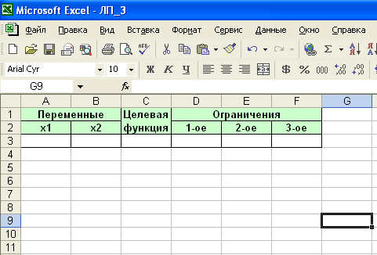
Начальные значения переменных равны 0
Вводим формулу целевой функции
=1500*х1+1000*х2
Вводим формулы ограничений на переменные
= x1+x2
= x1
= x2

2. Установить флажок Поиск Решения
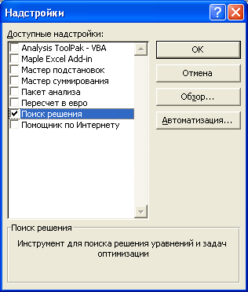

3. Применить инструмент Поиск решения
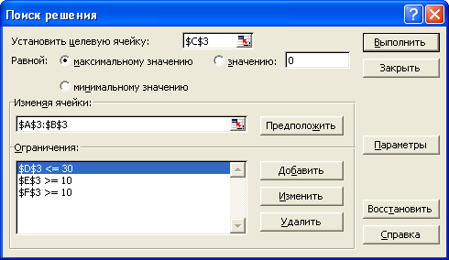

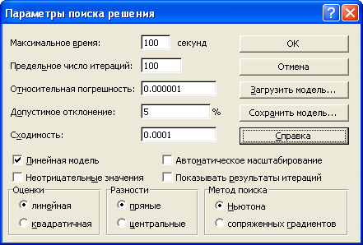
4. Задать параметры Поиска решения
Число итераций
Служит для управления временем решения задачи, путем ограничения числа промежуточных вычислений. В поле можно ввести время (в секундах) не превышающее 32767; значение 100, используемое по умолчанию, подходит для решения большинства простых задач.
Точность
Служит для задания точности, с которой определяется соответствие ячейки целевому значению или приближение к указанным границам. Поле должно содержать десятичную дробь от 0 (нуля) до 1. Чем больше десятичных знаков в задаваемом числе, тем выше точность — например, число 0,0001 представлено с более высокой точностью, чем 0,01.
Максимальное время
Служит для ограничения времени, отпускаемого на поиск решения задачи. В поле можно ввести время (в секундах) не превышающее 32767; значение 100, используемое по умолчанию, подходит для решения большинства простых задач.

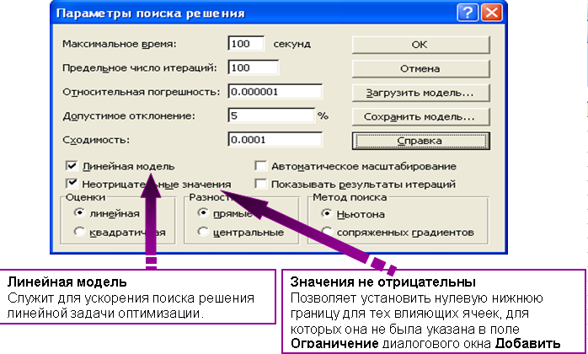

Тип отчета для отображения результатов

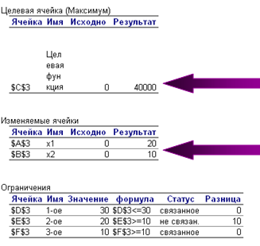
Оптимально допустимое решение
Доход составит 40000 у.е. в семестр
Практических курсов – 20, Лекционных - 10
Значение целевой функции

Пример 2
Преподаватель вуза, помимо основной работы, планирует подрабатывать не менее 20 часов в месяц. Для этого у него есть прекрасная возможность подрабатывать на условиях почасовой оплаты в двух негосударственных учебных заведениях. В первом ему предлагают нагрузку от 5 до 12 часов, а во втором - от 6 до 10 часов. Оба вуза предлагают ему одинаковую почасовую оплату. Преподаватель должен определить, где и сколько часов ему работать, исходя из фактора «напряженности» работы (подготовка новых курсов, методическая работа, время проведения занятий – дневное, вечернее, вид нагрузки – лекции, практические занятия, лабораторные работы и т.д.). Проанализировав предлагаемые варианты, он оценил фактор «напряженности» по 10-бальной шкале: для первого и второго вуза соответственно 8 и 6 баллов. Понятно, что суммарная «напряженность» работы за месяц пропорциональна количеству отработанных часов. Сколько часов преподаватель должен работать в каждом из вузов, чтобы минимизировать общую суммарную напряженность работы?
Сколько часов преподавателю следует работать в каждом вузе, при условии, что фактор напряженности для первого и второго вуза будут составлять 5 и 10 баллов соответственно?
Постановка задачи:
х₁ - количество часов, отработанных преподавателем в месяц в первом вузе,
х₂ - во втором вузе.
Минимизировать целевую функцию – общую суммарную напряженность работы: z=8*x₁+6*x₂
Ограничения:
Преподаватель планирует подрабатывать не менее 20 часов в месяц, следовательно: х₁+х₂>=20
В первом вузе ему предлагают нагрузку от 5 до 12 часов в месяц: x₁>=5
x₁<=12
Во втором вузе ему предлагают нагрузку от 6 до 10 часов в месяц: x₂>=6
x₂<=10
Данные, используемые для решения задачи:
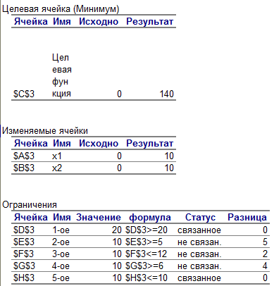
Результаты:
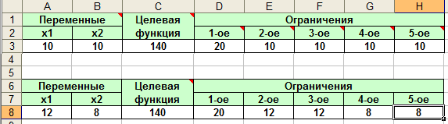
Пример 3.
Университет формирует комитет по рассмотрению жалоб студентов. В соответствии с указаниями, полученными из администрации, в эту комиссию необходимо включить, по крайней мере, одну женщину, одного мужчину, одного студента, одного администратора и одного преподавателя. Выдвинуты десять кандидатур (обозначены для удобства буквами от а до j). Принадлежность этих кандидатур к различным категориям отражена в следующей таблице:
Категория | Кандидатуры
женщины | a, b, c, d, e
мужчины | f, g, h, i, j
студенты | a, b, c, j
администраторы | e, f
преподаватели | d, g, h, i
Университет заинтересован создать наименьшую по составу комиссию, гарантирующую представительство каждой из указанных категорий. Сформулируйте задачу и найдите ее оптимальное решение.
Постановка задачи:
х₁ - количество женщин-студентов, х₄ - количество мужчин-администраторов,
х₂ - количество мужчин-студентов, х₅ - количество женщин-преподавателей,
х₃ - количество женщин-администраторов, х₆ - количество мужчин-преподавателей.
Требуется создать наименьшую по составу комиссию:
минимизировать целевую функцию: z=х₁+х₂+х₃+х₄+х₅+х₆
Ограничения:
В эту комиссию необходимо включить, по крайней мере, одну женщину, одного мужчину, одного студента, одного администратора и одного преподавателя:
х₁+х₃+x₅>=1 x₁+x₂>=1 x₅+x₆>=1
х₂+х₄+х₆>=1 x₃+x₄>=1
Кандидатур женщин-студентов три: х₁<=3
Кандидатур мужчин-студентов одна: х₂<=1
Кандидатур женщин-администраторов одна: х₃<=1
Кандидатур мужчин-администраторов одна: х₄<=1
Кандидатур женщин-преподавателей одна: х₅<=1
Кандидатур мужчин-преподавателей три: х₆<=3
Неявное ограничение, что все переменные - целые и >=0.
Ответ: В состав комиссии войдет три человека, если включить мужчину-студента (кандидатура j), женщину-администратора (кандидатура e) и женщину-преподавателя (кандидатура d).

Пример 4.
Международная высшая школа бизнеса (ВМШБ) проводит платное обучение. Для набора абитуриентов осуществляет рекламу двумя способами через радиосеть и через телевидение. Стоимость рекламы на радио обходится МВШБ в 5 у.е., стоимость телерекламы - в 100 у.е. за минуту. МВШБ готова тратить на рекламу по 1000 е.у. в месяц. Т.к. стоимость рекламы на радио в несколько раз меньше, то школа бизнеса готова рекламировать свою продукцию по радио по крайней мере в 3 раза чаще, чем по телевидению. Однако опыт предыдущих лет показал, что телереклама приносит результата в 25 раз больший, чем радиореклама.
Задача заключается в правильном распределении финансовых средств на рекламу.
Постановка задачи:
Введем переменные:
х₁ − время (в минутах), потраченное на радиорекламу, х₂ − время (в минутах), потраченное на телерекламу.
Так как требуется оптимально распределить финансовые затраты на рекламу, чтобы эффект от рекламы был максимальным (количество абитуриентов, принятых на обучение было максимальным), то требуется максимизировать функцию:
x₁+25*x₂ → Мах
Ограничения:
Введем ограничения на переменные. Так как стоимость рекламы на радио 5 у.е., на телевидении – 100 у.е. за минуту, а МВШБ готова тратить на рекламу по 1000 у.е в месяц:
5*x₁+100*x₂ <= 1000
Так как школа бизнеса готова рекламировать свою продукцию по радио, по крайней мере, в 2 раза чаще, чем по телевидению, то
х₁ >= 3*х₂ или х₁ - 3*х₂ >=0
Кроме того, все переменные неотрицательные и целые:
x₁ >= 0
x₂ >= 0
Ответ: 40 минут рекламы на радио и 8 минут на телевидении.

